1. Die Webseite des Repositoriums des GISD aufrufen:

<https://github.com/robert-koch-institut/German_Index_of_Socioeconomic_Deprivation_GISD>,

unter „GISD_Release_aktuell“ den gewünschten Datensatz aussuchen und die Datei öffnen. (Hinweis: Die Meldung, dass der Datensatz zu groß zum Anzeigen ist, gegebenenfalls ignorieren.)

1. Mit Rechtsklick den Button „Raw“ klicken und „Ziel Speichern unter“ wählen.

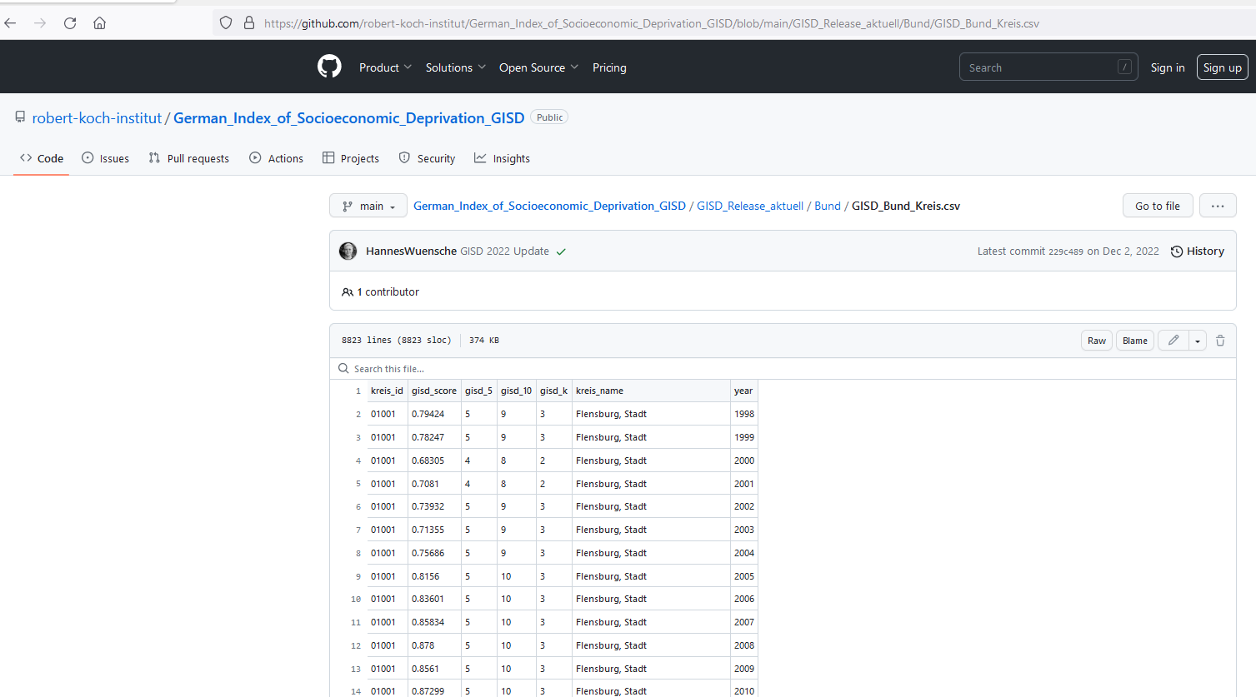

1. Excel öffnen, Reiter „Daten“ auswählen. „Aus Text/CSV“ anklicken.

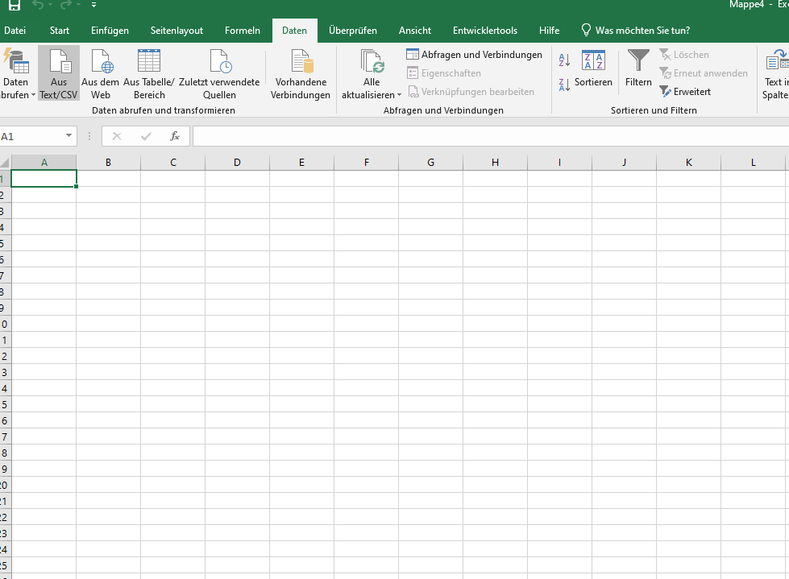

1. Die heruntergeladene Datei auswählen und importieren klicken.

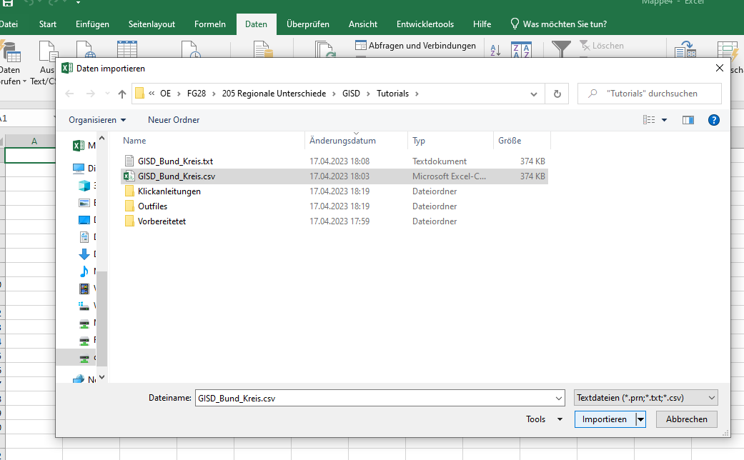

1. Es öffnet sich ein Dialogfenster, bei dem folgende Auswahl getroffen werden muss:
   * Dialogursprung: 65001: Unicode (UTF-8)
   * Trennzeichen: Komma
   * Datentyperkennung: Datentypen nicht ermitteln

Anschließend „Daten transformieren“ klicken.

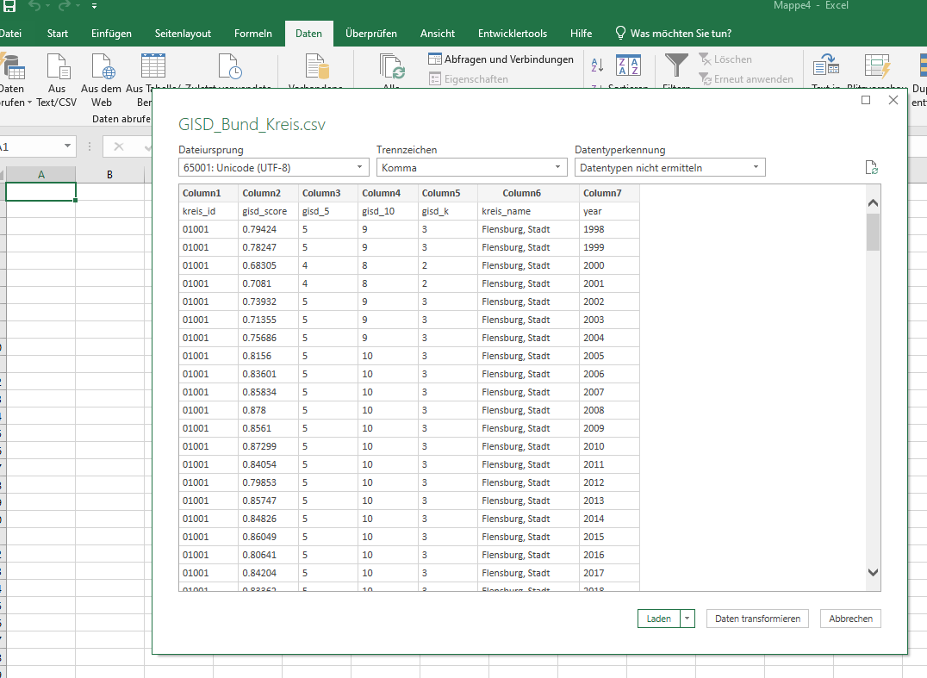

1. Als nächstes den Reiter „Datei“ 🡪 „Optionen und Einstellungen“ 🡪 „Abfrageoptionen“ klicken.

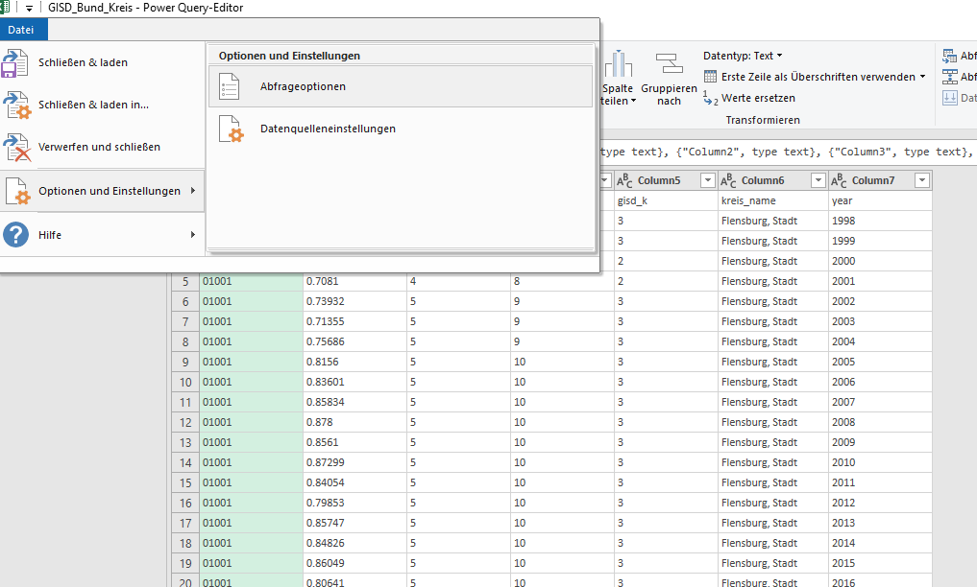

In Aktuelle Arbeitsmappe/Regionale Einstellungen: eine englische Spracheinstellung wählen „Englisch (USA)“ oder „Englisch (Vereinigtes Königreich)“

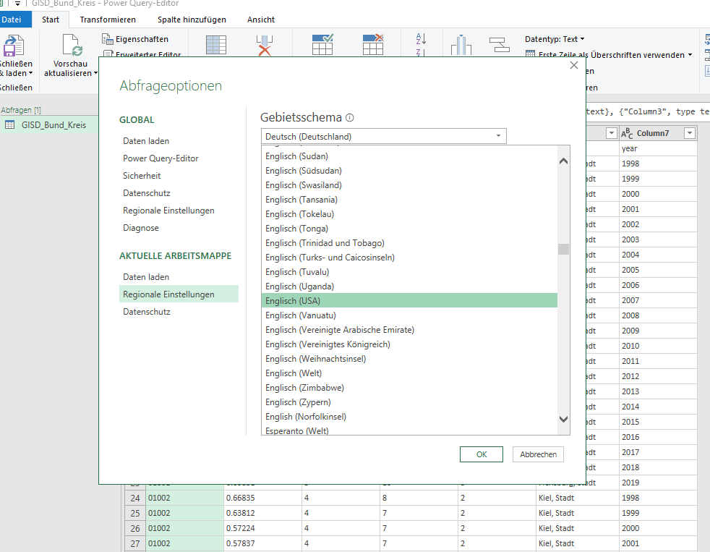

Damit werden sowohl Sonderzeichen (UTF-8), als auch der Punkt als Dezimalzeichen (Englisch) korrekt erkannt.

1. Nun die Auswahl „Erste Zeile als Überschriften verwenden“ klicken.

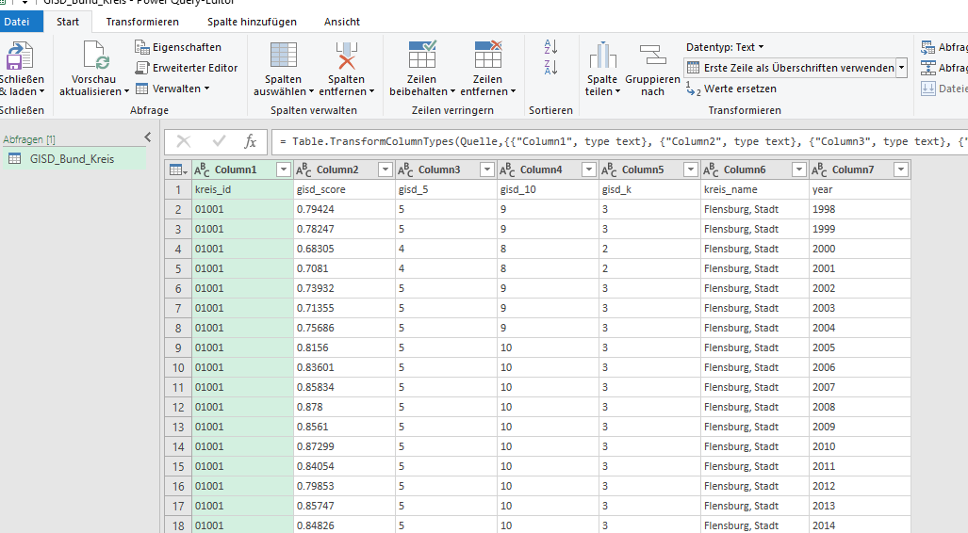

Dadurch werden die Informationen aus der ersten Zeile als Variablennamen übernommen. Allerdings werden auch die Datenformate von Excel automatisch bestimmt.

1. Für die Regional_id ist das nicht immer erwünscht, deshalb klicken sie die erste Spalte an und wählen Sie Datentyp: Text für diese Spalte aus.

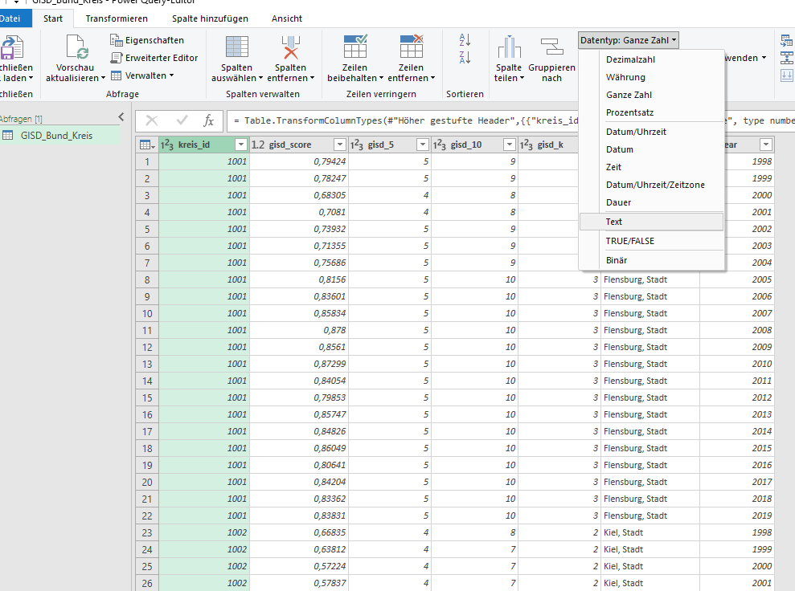

Die Änderung muss mit „Aktuelle ersetzen“ bestätigt werden.

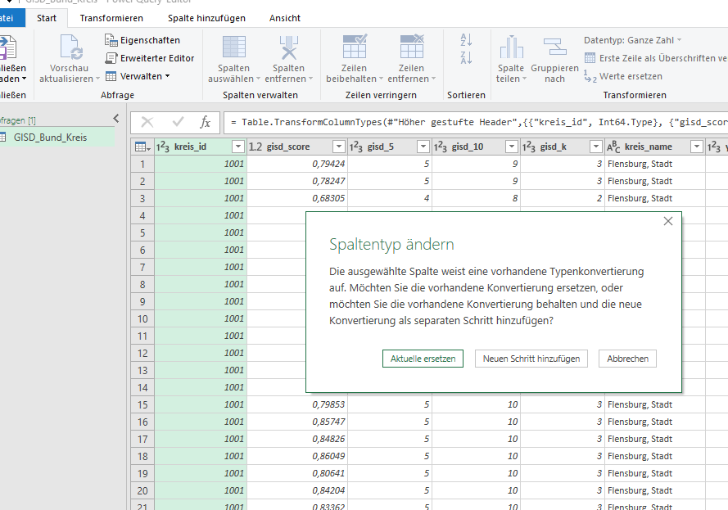

1. Die Datenformate der Variablen sollten nun stimmen. Die Datei kann im *.xlsx oder anderen Formaten abgespeichert werden.

